Załącznik nr 1 do Wniosku
o udzielenie zamówienia

79342200-5 - Usługi w zakresie promocji
39294100-0 - Artykuły informacyjne i promocyjne
79822500-7 - Usługi projektów graficznych
79823000-9 - Usługi drukowania i dostawy
22100000-1 - Drukowane książki, broszury i ulotki
22140000-3 - Ulotki

Opis przedmiotu zamówienia
Spis treści

Opis przedmiotu zamówienia 1
I. Informacje ogólne 2
1. Projekt i jego cele 2
2. Cel działań informacyjno – promocyjnych, ogólne warunki realizacji 3
II. Ogłoszenia prasowe 4
1. Dodatki lokalne dzienników ogólnopolskich oraz tygodnik lokalny 4
2. Prasa branżowa 5
III. Animowany spot filmowy z elementami ujęć video, informujący o projekcie, do emisji w pojazdach komunikacji miejskiej oraz w mediach społecznościowych. 7
IV. Ulotka 9
V. Tablica pamiątkowa 9
VI. Modyfikacja animowanego intro w tym logo 11

Informacje ogólne
Tytuł projektu: „Zakup 50 autobusów elektrycznych zeroemisyjnych do obsługi systemu Komunikacji Miejskiej w Krakowie”

Projekt, jego cele i zakres rzeczowy
  - Cele projektu
Celem projektu jest dostarczenie najwyższej jakości usług i realizacja strategii miasta dotyczącej ograniczania emisji zanieczyszczeń komunikacyjnych i CO₂.
Projekt, którego celem jest zwiększenie udziału przyjaznego środowisku transportu publicznego
w obsłudze mieszkańców aglomeracji krakowskiej poprzez zakup niskoemisyjnych autobusów elektrycznych, wpłynie na kierunkowy rozwój transportu miejskiego (nacisk na zeroemisyjność), poprawi jakość życia w mieście i polepszy wizerunek Krakowa jako miasta ekologicznego.
  - W szczególności Projekt wpłynie na :
- rozwój form transportu przyjaznych dla środowiska i mieszkańców,
- zwiększenie konkurencyjności transportu zbiorowego względem indywidualnego, w tym poprzez poprawę jakości taboru i usług,
- usprawnienie i rozbudowę multimodalnego transportu zbiorowego oraz wspieranie proekologicznych rozwiązań w transporcie publicznym,
- zmniejszenie całościowego oddziaływania systemu transportowego na środowisko poprzez zmniejszenie niskiej emisji oraz hałasu,
- wzmocnienie funkcji aglomeracyjnych Krakowa poprzez poprawę wizerunku miasta, warunków życia oraz podniesienie komfortu podróży,
- obniżenie kosztów obsługi i utrzymania taboru autobusowego.
  - Zakres rzeczowy projektu:
Zakres rzeczowy projektu współfinansowanego ze środków UE w ramach Programu Operacyjnego Infrastruktura i Środowisko 2014-2020 (POIiŚ 2014-2020) obejmuje zakup 50 sztuk nowych niskopodłogowych autobusów elektrycznych o łącznej pojemności ok. 6 000 miejsc. Projekt realizowany jest na obszarze miejskim - terenie Krakowa, w województwie małopolskim i ma istotne znacznie zarówno dla Gminy Miejskiej Kraków, jak i dla regionu.
Zakupiony tabor będzie obsługiwał linie sieci autobusowej Krakowa. Pojazdy będą skierowane
do realizacji autobusowych przewozów pasażerskich w ramach systemu komunikacji miejskiej w Krakowie na liniach nr:
• 179: Os. Kurdwanów - Dworzec Główny Zachód,
• 144: Rżąka - Prądnik Biały,
• 173: Nowy Bieżanów Południe,
• 503: Nowy Bieżanów Południe - Górka Narodowa Wschód.

  - Schemat komunikacyjny miasta Krakowa, przestawiający fragment przebiegu linii autobusowych obsługiwanych przez pojazdy elektryczne:

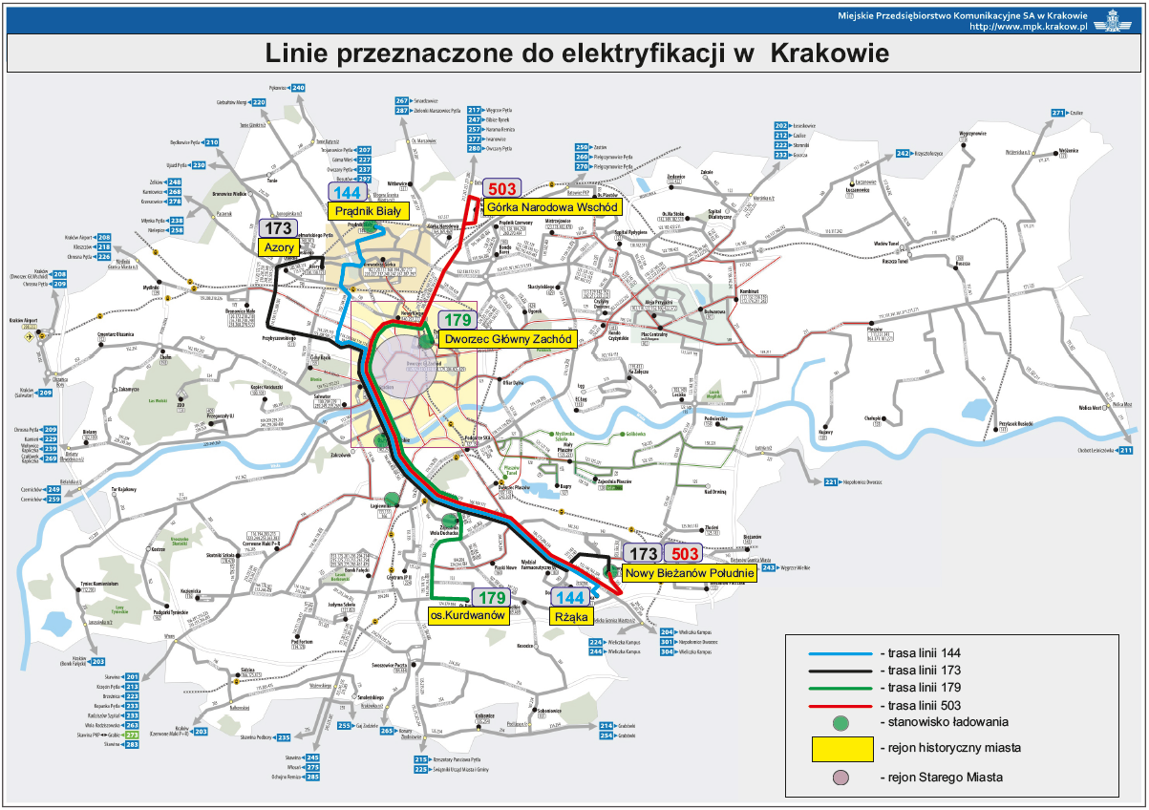

Cel działań informacyjno – promocyjnych, ogólne warunki realizacji
  - Celem planowanych działań promujących projekt pn. „Zakup 50 autobusów elektrycznych zeroemisyjnych do obsługi systemu Komunikacji Miejskiej w Krakowie” jest wzrost świadomości społeczności lokalnej oraz podmiotów zainteresowanych tematyką transportu publicznego i funduszy europejskich o projekcie, jego efektach i źródle współfinansowania ze środków Funduszy Europejskich, w ramach Programu Operacyjnego Infrastruktura i Środowisko 2014-2020.
  - Działania informacyjno–promocyjne finansowane z funduszy europejskich kierowane
są do trzech podstawowych grup docelowych:
- ogół społeczeństwa lokalnego (mieszkańcy miasta Krakowa, mieszkańcy podkrakowskich gmin, studenci);
- obecni i potencjalni beneficjenci projektów współfinansowanych ze środków UE;
- podmioty/instytucje działające w obszarze publicznego transportu miejskiego.
  - Planowane działania promocyjne to:
- projekt, publikacja ogłoszeń prasowych w dodatkach lokalnych dzienników ogólnopolskich oraz tygodniku lokalnym dotyczących projektu wraz z informacją dotyczącą źródła współfinansowania;
- projekt, publikacja ogłoszeń w prasie branżowej, dotyczących projektu wraz z informacją odnoszącą się źródła współfinansowania;
- projekt, publikacja ulotki w indywidualnym kształcie z wykrojnika, informującej
o projekcie.
- opracowanie koncepcji i produkcja animowanego spotu filmowego pokazującego efekty projektu, z przeznaczeniem do emisji w pojazdach Miejskiego Przedsiębiorstwa Komunikacyjnego S.A. w Krakowie oraz w mediach społecznościowych, wraz
z informacją dotyczącą źródła współfinansowania;
- zaprojektowanie oraz wykonanie tablicy pamiątkowej informującej o projekcie, jego celu i źródle współfinansowania.
  - Wykonawca zamówienia powinien się zapoznać z następującymi dokumentami
i wytycznymi programowymi w zakresie informowania o finansowaniu realizacji Projektu przez Unię Europejską:
http://www.pois.gov.pl/strony/o-programie/promocja/zasady-promocji-i-oznakowania-projektow-w-programie-1/zasady-promocji-i-oznakowania-projektow-w-programie-umowy-podpisane-od-1-stycznia-2018-roku/
  - Wykonawca zastosuje LOGO: składające się z sygnetu: ekomunikacja, stanowiącego załącznik nr 12 do ZO w formie pliku PDF (krzywe) oraz sloganu przygotowanego przez Wykonawcę. LOGO zostanie wykorzystane jako element spójny, we wszystkich działaniach promocyjnych będących przedmiotem niniejszego zamówienia (z wyjątkiem tablicy pamiątkowej).

Ogłoszenia prasowe

Dodatki lokalne dzienników ogólnopolskich oraz tygodnik lokalny
  - Ta część publikacji prasowych obejmuje wykonanie dwóch projektów ogłoszeń różniących się treścią oraz grafiką, dla dwóch odrębnych edycji ogłoszeń prasowych
w tytułach prasowych spełniających poniższe wymagania. Każdy z dwóch projektów będzie publikowany w trzech tytułach prasowych scharakteryzowanych poniżej, dlatego projekty muszą nadawać się do publikacji w różnych formatach reklam prasowych.
  - Wymagania dla dzienników ogólnopolskich z dodatkiem lokalnym oraz dla tygodnika lokalnego:
- Ogólnopolskie dzienniki – lokalne dodatki, strony poświęcone miastu Kraków, dwa różne tytuły prasowe. Zasięg obejmujący co najmniej miasto Kraków, średniomiesięczny nakład dodatku lokalnego osiągnięty w roku 2019, wydanie środowe: ok. 10-30 tys. egzemplarzy, grupa odbiorców: co najmniej mieszkańcy miasta Krakowa (np. GAZETA WYBORCZA, FAKT). Zamówienie obejmuje dwukrotną emisję ogłoszenia (I emisja: luty 2021r., II emisja: do 15 czerwca 2021r., konkretne daty do ustalenia z Zamawiającym). Ogłoszenie w wydaniu środowym, ogłoszenie na pół strony, na stronach redakcyjnych lokalnych (Kraków), w kolorze.
- Tygodnik lokalny poświęcony największej krakowskiej dzielnicy – Nowej Hucie. Prezentuje nowości i wydarzenia z życia Nowej Huty. Zasięg obejmujący co najmniej dzielnicę Nowa Huta w Krakowie, średniomiesięczny nakład osiągnięty w roku 2019:
5-7 tys. egzemplarzy, grupa odbiorców: mieszkańcy dzielnicy Nowa Huta (np. Głos Tygodnik Nowohucki). Zamówienie obejmuje dwukrotną emisję ogłoszenia (I emisja: luty 2021r., II emisja: I połowa czerwca 2021r.,). Ogłoszenie na pół strony, na stronach redakcyjnych, w kolorze.
  - Warunki techniczne:
- Ogłoszenia w kolorze, zawierające grafikę, tekst, LOGO.
- Pliki z gotowymi projektami ogłoszeń powinny być dostosowane do wymogów technicznych zdefiniowanych przez wydawcę danego tytułu.

  - Wykonawca odpowiedzialny będzie za przygotowanie projektów i realizację zlecenia ogłoszeń wg następujących założeń:
- Projekty ogłoszeń będą zawierały informację nt. zakupionych nowoczesnych, niskopodłogowych autobusów elektrycznych, do obsługi komunikacji miejskiej w Krakowie, współfinansowanych ze środków unijnych pochodzących z Programu Operacyjnego Infrastruktura i Środowisko na lata 2014-2020;
- Wykonane i wykorzystane zostaną zdjęcia prezentujące nowoczesne autobusy, przystosowane do ładowania pantografowego oraz za pomocą urządzania plug-in,
- Wykonawca wykona zdjęcia do dwóch odrębnych projektów ogłoszeń prasowych (w różnych terminach, dla dwóch edycji ogłoszeń);
- Zdjęcia powinny być wykonane w miejskim ruchu lub/i na zajezdni autobusowej;
- Tekst ogłoszenia zostanie opracowany na podstawie materiałów dostarczonych przez Zamawiającego;
- W części graficznej ogłoszenia wkomponowane zostanie logo.
- Wykonawca musi posiadać prawa autorskie lub stosowną licencję do wszelkich materiałów zewnętrznych wykorzystywanych w ogłoszeniach (jeśli dotyczy);
- Wykonawca zapewni zgodność realizowanych zadań z wymaganiami Rozporządzenia Parlamentu Europejskiego i Rady (UE) 2016/679 z dnia 27 kwietnia 2016 r. w sprawie ochrony osób fizycznych w związku z przetwarzaniem danych osobowych i w sprawie swobodnego przepływu takich danych oraz uchylenia dyrektywy 95/46/WE (RODO) oraz ustawy z dnia 10 maja 2018 r. o ochronie danych osobowych (z późn. zm.);
- Wykonawca przedłoży projekt do akceptacji Zamawiającego;
- Wykonawca dostarczy Zamawiającemu po jednym egzemplarzu każdego z tytułów prasowych, w których zostało opublikowane ogłoszenie, w ciągu 20 dni od daty publikacji.

  - Obowiązkowe elementy informujące o dofinansowaniu ze środków UE: ogłoszenia prasowe, o którym mowa w pkt II.1 muszą zawierać odpowiednie znaki (zgodnie z poniższą specyfikacją). Liczba tych znaków - w jednej linii – nie może przekraczać czterech, łącznie ze znakami FE, RP oraz UE:
- znak Funduszy Europejskich złożony z symbolu graficznego, nazwy Fundusze Europejskie oraz nazwy programu (Fundusze Europejskie Infrastruktura i Środowisko);
- znak barw Rzeczypospolitej Polskiej składający się z symbolu graficznego oraz nazwy Rzeczpospolita Polska;
- znak Unii Europejskiej składający się z flagi UE, napisu Unia Europejska i nazwy funduszu (Unia Europejska Fundusz Spójności);
- logo MPK S.A. w Krakowie.

Prasa branżowa
  - Ta część publikacji prasowych obejmuje wykonanie dwóch projektów ogłoszeń różniących się treścią oraz grafiką, dla dwóch odrębnych edycji ogłoszeń w magazynach branżowych, zgodnie z wymaganiami opisanymi poniżej. Każdy z dwóch projektów, będzie publikowany w dwóch pozycjach prasowych (zgodnie z poniższym opisem) oraz na stronie internetowej, dlatego projekty muszą nadawać się do publikacji w różnych formatach reklam.
  - Wymagania dla magazynów branżowych:
- Miesięcznik naukowo-techniczny, poruszający problemy transportu w miastach różnej wielkości i regionach, z uwzględnieniem zagadnień dotyczących publicznego transportu zbiorowego, w szczególności autobusowego. Zasięg ogólnopolski, średnioroczny nakład osiągnięty w 2019 roku w ilości min. 800 egzemplarzy, grupa odbiorców: specjaliści transportu, instytucje administracji państwowej i samorządowej, jednostki naukowe i naukowo-badawcze, przedsiębiorstwa transportowe, (np. miesięcznik „Transport Miejski i Regionalny” wydawany przez Stowarzyszenie Inżynierów i Techników Komunikacji Rzeczpospolitej Polskiej). Dwukrotna emisja ogłoszenia całostronicowego na trzeciej stronie okładki (I emisja: luty 2021r., II emisja: maj 2021r.);
- Kwartalnik poświęcony organizacji i problematyce komunikacji miejskiej w Polsce
i w Unii Europejskiej. Zasięg ogólnopolski, średnioroczny nakład osiągnięty w 2019 roku w ilości min. 300 egzemplarzy, grupa odbiorców: polscy przewoźnicy, placówki naukowo-badawcze, firmy pracujące dla potrzeb komunikacji miejskiej, samorządy terytorialne (np. Biuletyn Komunikacji Miejskiej wydawany przez Izbę Gospodarczą Komunikacji Miejskiej). Dwukrotna emisja ogłoszenia na pełnej stronie okładki
(I emisja: luty 2021r., II emisja: maj 2021r.).

  - Warunki techniczne:
- Ogłoszenia w kolorze, zawierające grafikę i tekst oraz logo;
- Wielkość ogłoszenia: A4;
- Rozdzielczość 300dpi;
- Pliki z gotowymi projektami ogłoszeń powinny być dostosowane do wymogów technicznych zdefiniowanych przez wydawcę danego tytułu.
.

  - Wykonawca odpowiedzialny będzie za przygotowanie projektów i realizację zlecenia ogłoszeń wg następujących założeń:
- Projekty ogłoszeń będą zawierały informację nt. zakupu nowoczesnych, niskopodłogowych przegubowych autobusów elektrycznych, do obsługi komunikacji miejskiej w Krakowie, współfinansowanego ze środków unijnych pochodzących z Programu Operacyjnego Infrastruktura i Środowisko na lata 2014-2020;
- Wykonane i wykorzystane zostaną zdjęcia prezentujące nowoczesne autobusy elektryczne, przystosowane do ładowania za pomocą urządzania plug-in oraz pantografowego;
- Wykonawca wykona zdjęcia do dwóch odrębnych projektów ogłoszeń (w różnych terminach, dla dwóch edycji ogłoszeń);
- Zdjęcia powinny być wykonane w miejskim ruchu lub/i na zajezdni autobusowej;
- Tekst ogłoszenia zostanie opracowany na podstawie materiałów dostarczonych przez Zamawiającego;
- W części graficznej ogłoszenia wkomponowane zostanie logo;
- Wykonawca musi posiadać prawa autorskie lub stosowną licencję do wszelkich materiałów zewnętrznych wykorzystywanych w ogłoszeniach (jeśli dotyczy);
- Wykonawca zapewni zgodność realizowanych zadań z wymaganiami Rozporządzenia Parlamentu Europejskiego i Rady (UE) 2016/679 z dnia 27 kwietnia 2016 r. w sprawie ochrony osób fizycznych w związku z przetwarzaniem danych osobowych i w sprawie swobodnego przepływu takich danych oraz uchylenia dyrektywy 95/46/WE (RODO) oraz ustawy z dnia 10 maja 2018 r. o ochronie danych osobowych (z późn. zm.);
- Wykonawca przedłoży projekt do akceptacji Zamawiającego;
- Wykonawca dostarczy Zamawiającemu po jednym egzemplarzu każdego z tytułów prasowych, w których zostało opublikowane ogłoszenie, w ciągu 20 dni od daty publikacji.

  - Obowiązkowe elementy informujące o dofinansowaniu ze środków UE: ogłoszenia prasowe, o którym mowa w pkt II.2 muszą zawierać odpowiednie znaki (zgodnie z poniższą specyfikacją). Liczba tych znaków - w jednej linii – nie może przekraczać czterech, łącznie ze znakami FE, RP oraz UE:
- znak Funduszy Europejskich złożony z symbolu graficznego, nazwy Fundusze Europejskie oraz nazwy programu (Fundusze Europejskie Infrastruktura i Środowisko);
- znak barw Rzeczypospolitej Polskiej składający się z symbolu graficznego oraz nazwy Rzeczpospolita Polska;
- znak Unii Europejskiej składający się z flagi UE, napisu Unia Europejska i nazwy funduszu (Unia Europejska Fundusz Spójności);
- logo MPK S.A. w Krakowie.

Animowany spot filmowy z elementami ujęć video, informujący o projekcie, do emisji w pojazdach komunikacji miejskiej oraz w mediach społecznościowych.
  - Działanie informacyjno - promocyjne rozumiane jako animowany spot filmowy (dalej również jako „spot”) obejmuje opracowanie koncepcji, elementów animacji, nakręcenie materiału, montaż, a także opracowanie napisów w języku polskim i języku angielskim do emisji w pojazdach komunikacji miejskiej oraz opracowanie ścieżki dźwiękowej i warstwy narracyjnej do wersji przeznaczonej do emisji w mediach społecznościowych.
  - Szczegółowe wymagania dla spotu:
  - Animowane intro, składające się z sygnetu: ekomunikacja oraz sloganu przygotowanego przez Wykonawcę stanowić będzie element spotu.
  - W spocie przedstawione zostaną walory ekologiczne nowych autobusów elektrycznych. Kluczowe elementy i zalety pojazdów podkreśli odpowiednio wkomponowana infografika. Prosty schemat pojazdu zwizualizuje animacja 2D i 3D.
  - W animowanym spocie wkomponowane zostaną ujęcia video poruszającego się autobusu wykonane w mieście, w tym na Al. Trzech Wieszczów w Krakowie, a także na zajezdni tramwajowej, podczas procesu ładowania baterii (ładowanie plug-in).
  - W animowanym spocie wkomponowany zostanie schemat komunikacyjny miasta Krakowa, przestawiający fragment przebiegu linii autobusowych obsługiwanych przez pojazdy elektryczne.
  - Wykonawca przedstawi szczegółową koncepcję spotu w terminie wskazanym w Harmonogramie stanowiącym zał. 7 do Zapytania ofertowego.
Koncepcja musi zawierać co najmniej:
- ogólne założenia, ideę, zamierzony cel spotu;
- zwięzły opis sekwencji następujących po sobie scen;
- opis scen;
- opis kolorystki, animacji 2D i 3D, infografiki,
- opracowanie warstwy narracyjnej do dźwiękowej wersji spotu,
- propozycję ścieżki dźwiękowej;
Wymagane są rysunki ilustrujące wybrane najistotniejsze sceny.
  - Wykonawca zobowiązany jest uzgodnić z Zamawiającym ostateczną wersję szczegółowej koncepcji w terminie wskazanym w Harmonogramie. Gotowy spot musi być zgodny z zatwierdzoną koncepcją.
  - Spot filmowy zawierać będzie informację na temat zakupu 50 autobusów elektrycznych zeroemisyjnych do obsługi systemu Komunikacji Miejskiej w Krakowie, skalę tej inwestycji oraz ekologiczny charakter zakupionych pojazdów.
  - Wymagania techniczne:
- dla systemów BUS TV (do emisji w pojazdach MPK S.A. w Krakowie):
- Długość spotu filmowego: 60 sekund;
- Plik Video: AVI;
- Rozdzielczość pliku 1200x568;
- Kodowanie: xvid;
- ver. I, spot filmowy udźwiękowiony (z podkładem muzycznym) – napisy do spotu filmowego w języku polskim i w języku angielskim, przygotowane pliku w formacie SubRip (.srt);
- ver. II spot filmowy bez dźwięku – napisy do spotu filmowego w języku polskim i w języku angielskim, przygotowane pliku w formacie SubRip (.srt);
- treść i język muszą być łatwo zrozumiałe dla określonych grup docelowych.
- Specyfikacja spotu filmowego na potrzeby mediów społecznościowych:
- Długość spotu filmowego: 60 sekund;
- Plik Video: mp4 (MPEG-4 Video);
- format obrazu 16:9 Full HD;
- rozdzielczość obrazu min. 1920 x 1080 pikseli;
- udźwiękowienie (nagranie lektorskie, muzyka z zakupem licencji);
- pozostałe parametry zgodne z wymogami technicznymi filmów emitowanych
w mediach społecznościowych.
  - Wykonawca zapewni profesjonalną jakość wyprodukowanego spotu.
  - Wykonawca musi posiadać prawa autorskie lub stosowną licencję do wszelkich materiałów zewnętrznych wykorzystywanych przy produkcji spotu filmowego;
  - Wykonawca zapewni zgodność realizowanych zadań z wymaganiami Rozporządzenia Parlamentu Europejskiego i Rady (UE) 2016/679 z dnia 27 kwietnia 2016 r. w sprawie ochrony osób fizycznych w związku z przetwarzaniem danych osobowych i w sprawie swobodnego przepływu takich danych oraz uchylenia dyrektywy 95/46/WE (RODO) oraz ustawy z dnia 10 maja 2018 r. o ochronie danych osobowych (z późn. zm.);
  - Wykonawca przedłoży spot do akceptacji Zamawiającego.
  - Korzyści środowiskowe z wprowadzenia do eksploatacji autobusów z napędem elektrycznym, cechy pojazdów:
  - Parametry eksploatacyjne autobusów elektrycznych oraz rozwiązania techniczne:

  - wysoka efektywność – akumulatory zamieszczone w pojeździe, doładowywane są między kursami z wykorzystaniem pantografu, bez konieczności zjeżdżania autobusu do zajezdni,
  - ładowanie akumulatorów odbywa się także na zajezdni autobusowej, za pośrednictwem złącza plug-in.
  - zmniejszone koszty zużycia energii elektrycznej w stosunku do ilości oleju napędowego w przeliczaniu na wozokilometr,
  - optymalne zarządzanie energią elektryczną realizowane jest poprzez odzyskiwanie ciepła w procesie rekuperacji (hamowania),
  - odpowiednie umiejscowienie silników w piastach osi napędowej zapewnia cichą jazdę, co wpływa na zwiększenie komfortu podróży,
  - uproszczona konstrukcja układu napędowego (brak skrzyni biegów, brak sprzęgła, brak wału napędowego) obniża awaryjności pojazdu, a także poprawia komfort pracy kierowcy,
  - autobusy są bardziej dynamiczne - silnik elektryczny wytwarza maksymalny moment obrotowy od samego rozruchu,

  - Realizacja projektu w istotny sposób wpłynie na zmniejszenie lokalnej emisji substancji zanieczyszczających powietrze (w tym: dwutlenku węgla - CO2, węglowodorów -HC, tlenków azotu- NOx i cząstek stałych - PM) oraz obniżenie poziomu hałasu, co wynika z wprowadzenia do eksploatacji 50 sztuk autobusów elektrycznych i wycofania 42 sztuk pojazdów z silnikami Diesla.

  - Zakończenie spotu filmowego:
Na końcu spotu filmowego musi pojawić się plansza informująca o dofinansowaniu projektu ze środków UE, nazwie projektu oraz podmiocie realizującym projekt (opracowana zgodnie z wytycznymi, o których mowa w pkt I.2).

Ulotka
  - Zamówienie obejmuje projekt i produkcję ulotek w kształcie wskazanym przez Zamawiającego, w ilości 1000 szt. wraz z dostawą do Zmawiającego.

  - Wykonawca odpowiedzialny będzie za przygotowanie ulotek wg następujących założeń:
  - Wymagania techniczne ulotki:
- format ulotki: 300 mm x 100 mm
- kształt: autobus przegubowy
- rodzaj papieru: kreda, połysk
- gramatura: min. 250 g/m²
- kolor: druk pełnokolorowy CMYK dwustronny (4x4)

  - Wymagania szczegółowe:
- Do opracowania graficznego ulotki wykorzystany zostanie schemat komunikacyjny miasta Krakowa, przestawiający fragment przebiegu linii autobusowych obsługiwanych przez autobusy elektryczne,
- Projekt ulotki powinien zawierać charakterystyczne elementy animacji 2D użyte w spocie, np. diagramy, piktogramy (do ustalenia z Zamawiającym).
- Projekt ulotki powinien zawierać tekst, zredagowany przez Wykonawcę na podstawie materiałów dostarczonych przez Zamawiającego.
  - Obowiązkowe elementy informujące o dofinansowaniu ze środków UE: ulotki, o którym mowa w pkt IV muszą zawierać odpowiednie znaki (zgodnie z poniższą specyfikacją). Liczba tych znaków w jednej linii nie może przekraczać czterech, łącznie ze znakami FE, RP oraz UE:
- znak Funduszy Europejskich złożony z symbolu graficznego, nazwy Fundusze Europejskie oraz nazwy programu (Fundusze Europejskie Infrastruktura i Środowisko);
- znak barw Rzeczypospolitej Polskiej składający się z symbolu graficznego oraz nazwy Rzeczpospolita Polska;
- znak Unii Europejskiej składający się z flagi UE, napisu Unia Europejska i nazwy funduszu (Unia Europejska Fundusz Spójności);
- logo MPK S.A. w Krakowie
  - Wykonawca przedłoży projekt ulotki do akceptacji Zamawiającego.
  - Termin realizacji: do 15.06.2021 r. (data).
  - Miejsce dostarczenia ulotek w indywidualnym kształcie z wykrojnika/wykrojnikowym: Miejskie Przedsiębiorstwo Komunikacyjne S.A. w Krakowie – Dział Zarządzania Projektami, ul. Jana Brożka 3, 30-347 Kraków.

Tablica pamiątkowa
  - Ta część zamówienia obejmuje:
- zaprojektowanie tablicy pamiątkowej wg Zasad promocji i oznakowania projektów w Programie - umowy podpisane od 1 stycznia 2018 roku;
- ustalenia techniczne dotyczące formy montażu tablicy,
- wykonanie i dostawę tablicy pamiątkowej – po uprzedniej formalnej akceptacji projektu i formy montażu przez Zamawiającego.
  - Tablica pamiątkowa musi zawierać następujące treści i znaki graficzne:
  - Tytuł projektu: „Zakup 50 autobusów elektrycznych zeroemisyjnych do obsługi systemu Komunikacji Miejskiej w Krakowie”
  - Cel projektu: Dostarczenie najwyższej jakości usług i realizacja strategii miasta dotyczącej ograniczania emisji zanieczyszczeń komunikacyjnych i CO_{2,}
  - Beneficjent: Miejskie Przedsiębiorstwo Komunikacyjne S.A. w Krakowie
  - Obowiązkowe elementy informujące o dofinansowaniu ze środków UE: tablica musi zawierać odpowiednie znaki (zgodnie z poniższą specyfikacją):
- znak Funduszy Europejskich złożony z symbolu graficznego, nazwy Fundusze Europejskie oraz nazwy programu (Fundusze Europejskie Infrastruktura i Środowisko);
- znak barw Rzeczypospolitej Polskiej składa się z symbolu graficznego oraz nazwy Rzeczpospolita Polska;
- znak Unii Europejskiej składa się z flagi UE, napisu Unia Europejska i nazwy funduszu (Unia Europejska Fundusz Spójności).
  - Adres portalu: www.mapadotacji.gov.pl
  - Tablica pamiątkowa musi posiadać następujący układ:
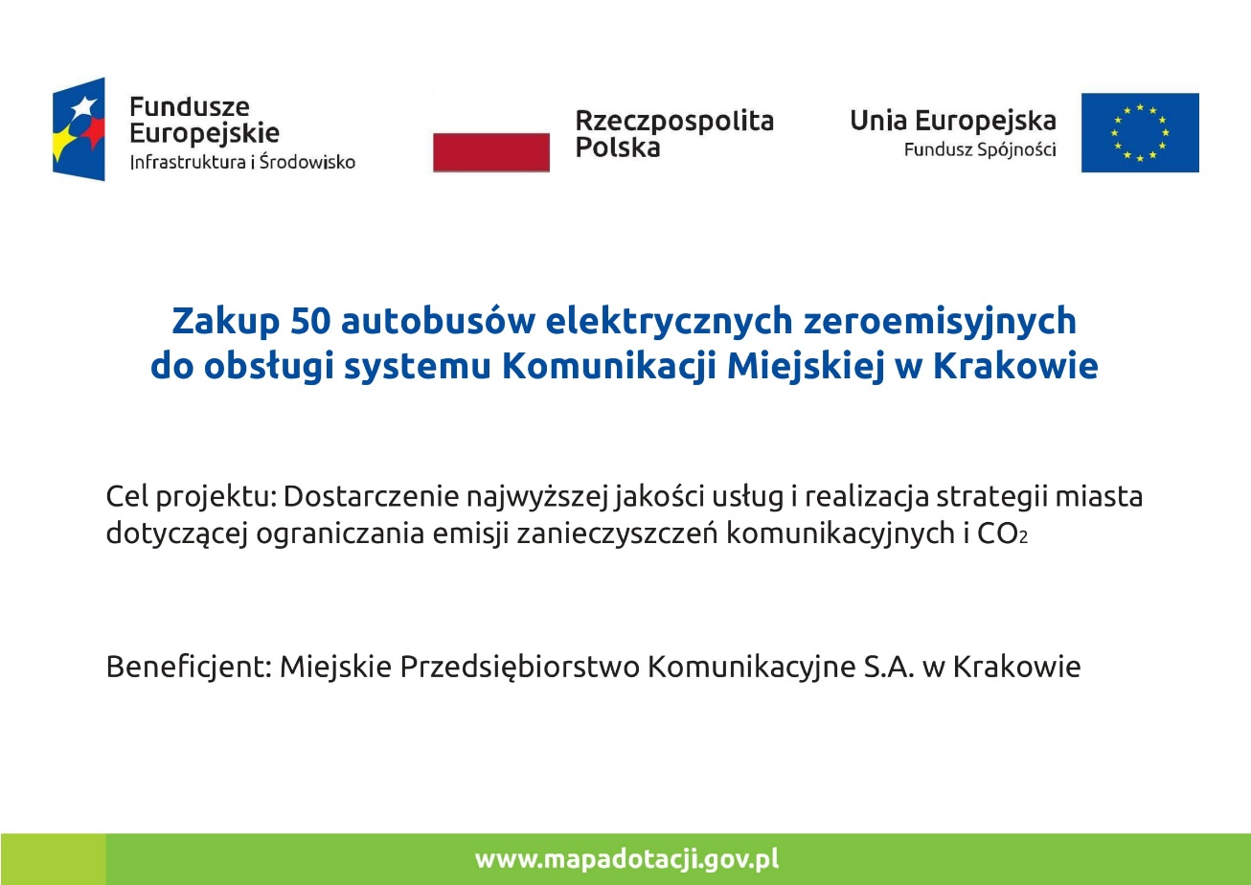
Wzór tablicy przeznaczony do edycji znajduje się pod poniższym linkiem:
http://www.pois.gov.pl/media/76615/Tablice_FE_POIS_barwy_RP_tablice.zip
  - Wymagania dla tablicy:
- Wymiary tablicy: 80x120 cm z dokładnością do 5 mm;
- Czcionka: fontu z rodziny Ubuntu Font Family;
- Materiał na wykonanie tablicy: płyta kompozytowa 3 mm;
- Druk cyfrowy techniką druku UV, bezpośrednio na płycie;
- Wydruk jednostronny w pełnej palecie kolorów CMYK 4+0 i rozdzielczości 1440 dpi;
- Tablica musi być zabezpieczona dodatkową folią zabezpieczającą lub laminatem zabezpieczającym przed zniszczeniem oraz światłem słonecznym UV;
- Nadruk na tablicy musi być wykonany w sposób czytelny i trwały przez okres minimum 5 lat od daty dostarczenia, gdzie nie wystąpią przebarwienia, nadruk nie zetrze się, nie rozmaże, nie zmieni kolorów np. podczas pocierania palcem;
- Mocowanie: dystanse montażowe toczone nierdzewne, srebrne;
- Wykonawca dostosuje do wymiarów każdej tablicy pobrany projekt graficzny;

  - Wykonawca przygotuje projekt graficzny tablicy zgodnie z wymogami drukarskimi nadruku metodą UV na płycie kompozytowej, składającej się z cienkich warstw aluminium.

- Miejsce dostarczenia tablicy: Miejskie Przedsiębiorstwo Komunikacyjne S.A. w Krakowie – Dział Zarządzania Projektami, ul. Jana Brożka 3, 30-347 Kraków.

- Zamawiający zastrzega sobie prawo do zmiany wskazanych powyżej obowiązkowych elementów UE w przypadku, gdy Instytucja Zarządzająca wprowadzi zmiany w tym zakresie. Zamawiający poinformuje Wykonawcę o takiej zmianie niezwłocznie po otrzymaniu takiego zalecenia od Instytucji Zarządzającej.

Modyfikacja animowanego intro w tym logo
- W ramach przedmiotowego zamówienia Wykonawca zrealizuje prace graficzne polegające na drobnych modyfikacjach graficznych i animacyjnych (liftingu) animowanego intro, o którym mowa w pkt XIV.12 Zapytania ofertowego, zgodnie z wytycznymi przekazanymi przez Zamawiającego.
- Prace, o których mowa powyżej, w szczególności mogą dotyczyć: zmiany kolorystki, zmiany czcionki, uproszczenia, dodania lub usunięcia elementów.
- Łączna liczba godzin na potrzeby wykonania prac graficznych wyniesie nie więcej niż 16 godz. zegarowych.
- Wykonawca dostarczy animowane intro, zaakceptowane przez Zamawiającego w wersji kolorowej w postaci elektronicznej, w formatach: GIF, avi, mp4.
- Wykonawca dostarczy logo będące elementem animowanego intro, w formacie PDF (krzywe) w celu wykorzystania w materiałach drukowanych.
- Termin wykonania prac: styczeń 2021 r. (tj. przed terminem publikacji pierwszego ogłoszenia w prasie).

